kali liunx解决VMware虚拟机桥接不能上网的问题

* |
* 浏览：2149
* |
* 更新：2014-10-06 09:47

1. 先得到电脑的内网段，如图：

1、"win + r"输入“cmd”  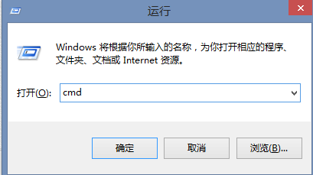

2、在输入“ipconfig” 得到网关，我这的网关是“192.168.1.1”，也就是内网IP可以是 192.168.1.X(X可以填2-254任何一数)。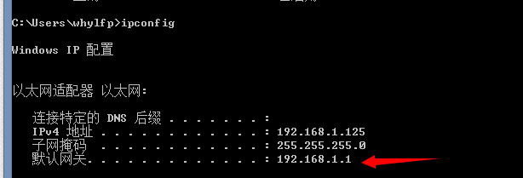

1. 在虚拟机中打开终端输入“ifconifg -a”查看网卡。从上面我们知道了内网IP段是 192.168.1.X(X可以填2-254任何一数)，而下面的是192.168.184.129 显然不是内网。

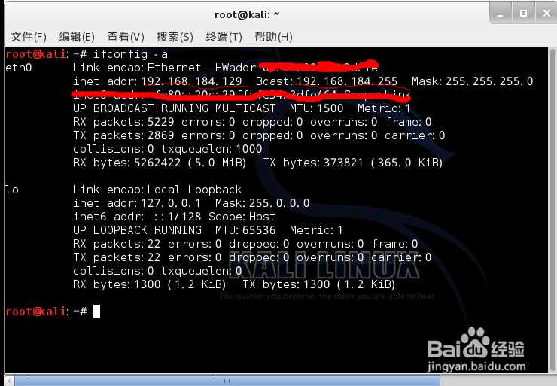

1. 在虚拟机设置中设置中生成虚拟机物理地址，如图：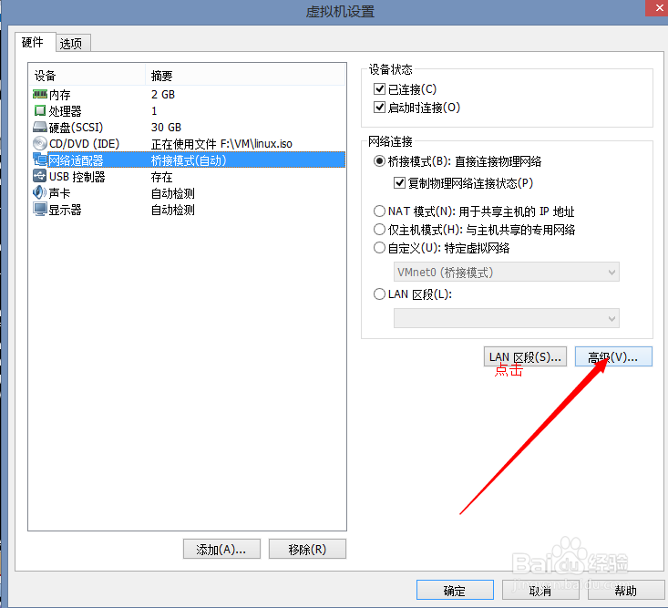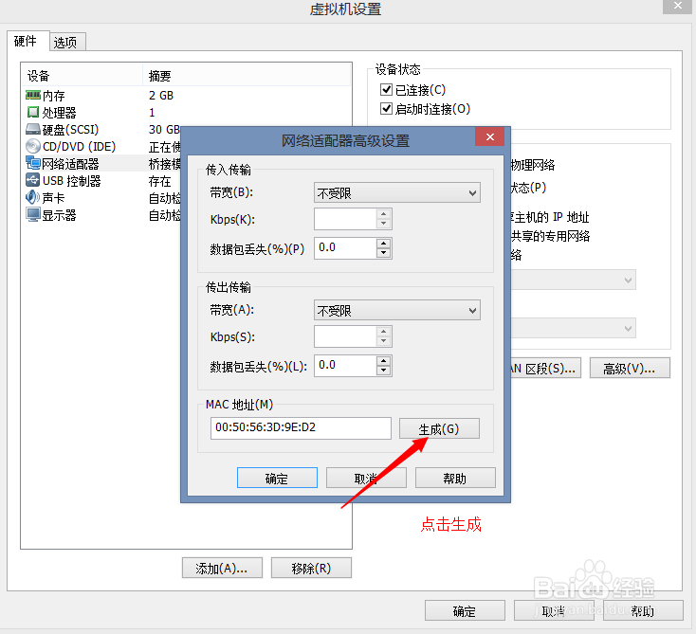
2. 在虚拟机中打开终端输入“vi /etc/network/interfaces ”编辑IP地址

（此处直接进/etc/network/interfaces改interfaces文件保存即可）

Vi命令用法

保存命令  
  
先按ESC键 跳到命令模式，然后：  
  
:w 保存文件但不退出vi  
:w file 将修改另外保存到file中，不退出vi  
:w! 强制保存，不退出vi  
:wq 保存文件并退出vi  
:wq! 强制保存文件，并退出vi  
q: 不保存文件，退出vi  
:q! 不保存文件，强制退出vi  
:e! 放弃所有修改，从上次保存文件开始再编辑

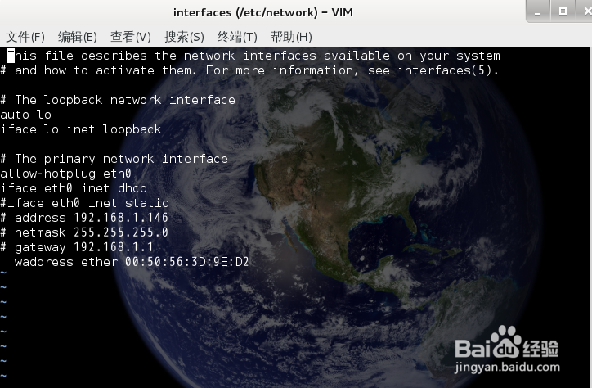

1. 在终端下，输入：/etc/init.d/networking restart 回车，进行重启网卡,进行这一步之后，kali的右上角会提示网络已断开，并会显示一个红色的X。如果等了1分钟X还没去掉，请重启,还不行的话  输入“/etc/init.d/network-manager restart”就可以了。